Hướng dẫn sữ dụng WebDayLapTrinh

Hưởng dẫn user Sử dụng

Truy cập vào website: weblaptrinh.com(hiện tại chưa có)

Đầu tiên user phải tạo một tài khoản

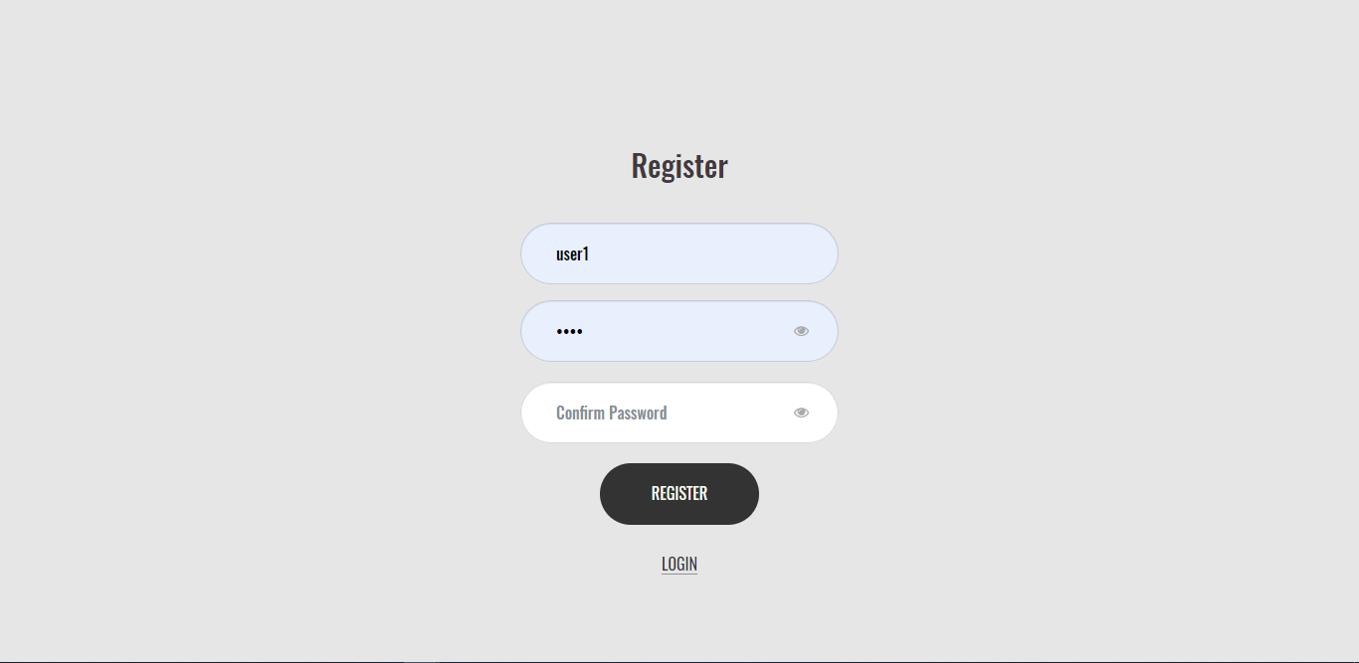

Sao đó đăng nhập vào phần mềm

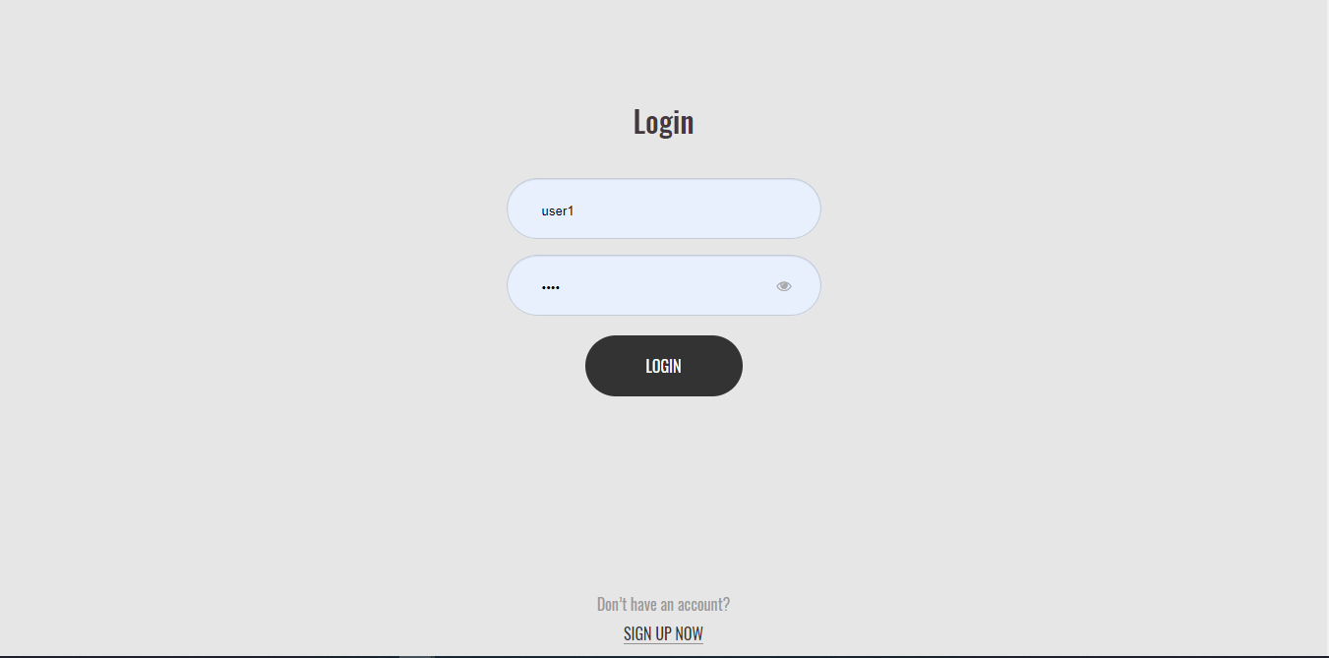

Khi quên mật khẩu có thể chọn vào “SIGN UP NOW”

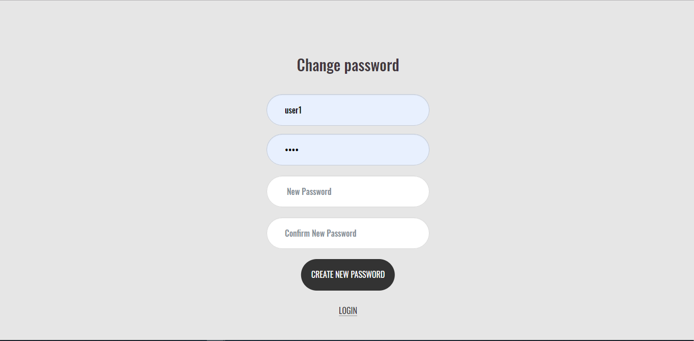

Khi login xong thì user chọn khóa học mình mong muốn

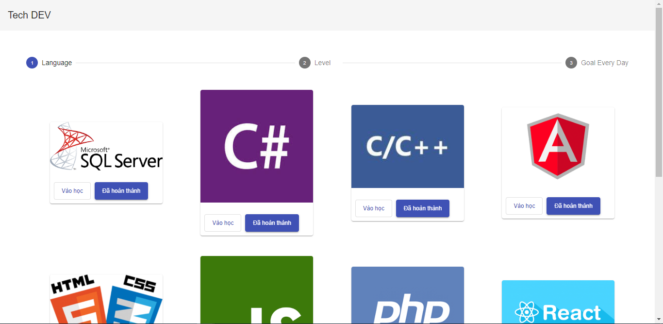

Đánh dầu hoàn thành

Vào khóa học

Đã hoàn thành khóa học

Chọn mức độ mình mong muốn

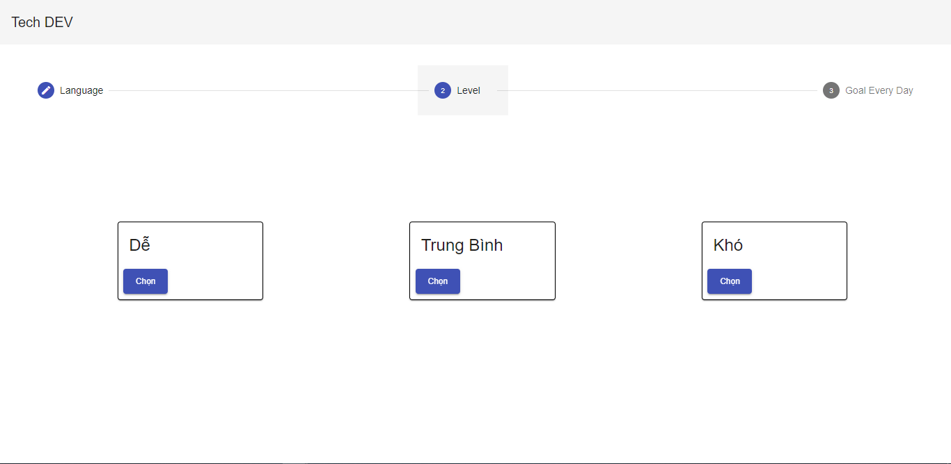

Chọn kinh nghiệm mình mong muốn

\*\*\*\*Kinh nghiệm là điểm quá trình mình theo học để phải ảnh được quá trình mình học

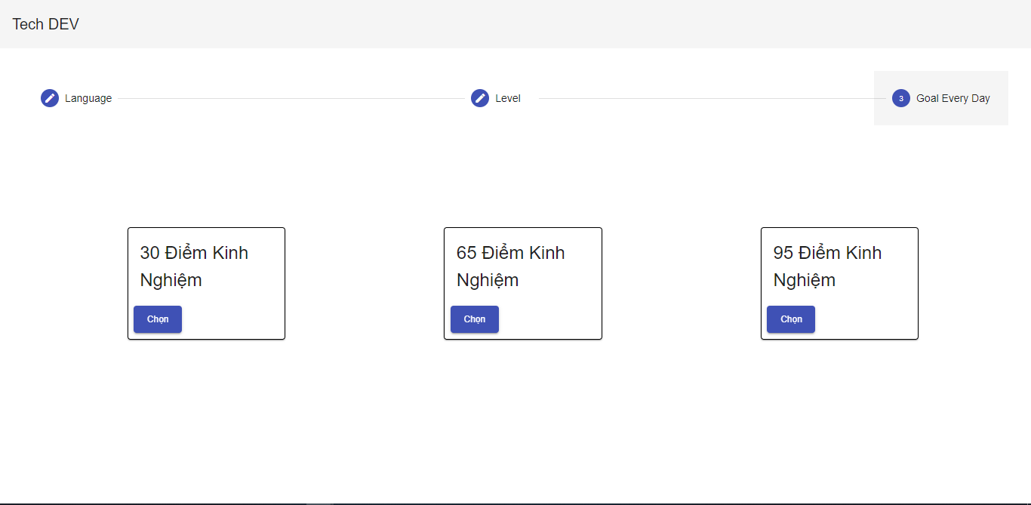

Sao khi hoàn tất quá trình chọn khóa học thì sẽ có danh sách bài kiểm tra để hoàn thành khóa học của mình

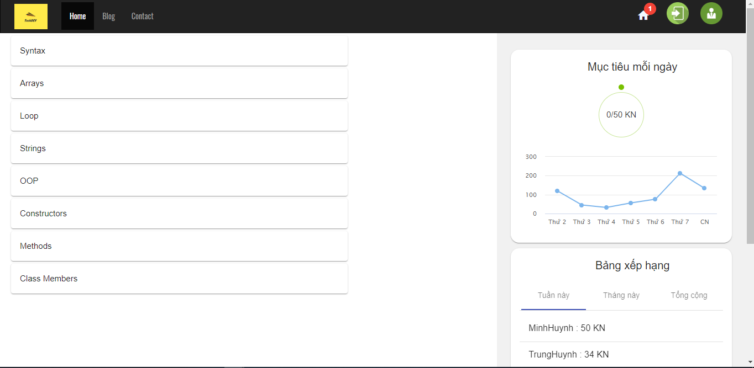

Thông tin cá nhân

Đăng xuất

Thông báo đến

Danh sách bài học

Chon bài tập mà mình muốn làm kiểm tra

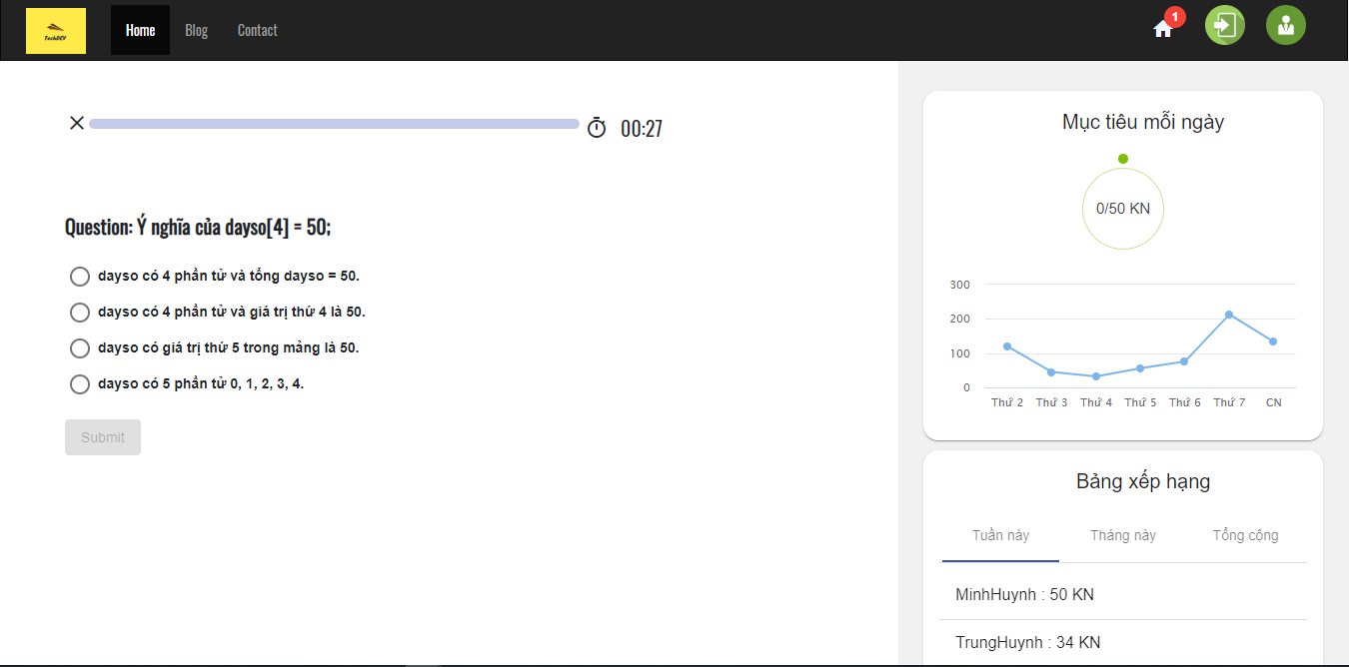

Xác nhận trả lời

Hủy làm bài tập

Thời gian để hoàn thành câu hỏi

Thanh hoàn thành câu hỏi

Sẽ có những cau hỏi tương úng và thời gian để hoàn thành câu hỏi nếu trả lời quá thời gian thì sẽ làm lại từ đầu

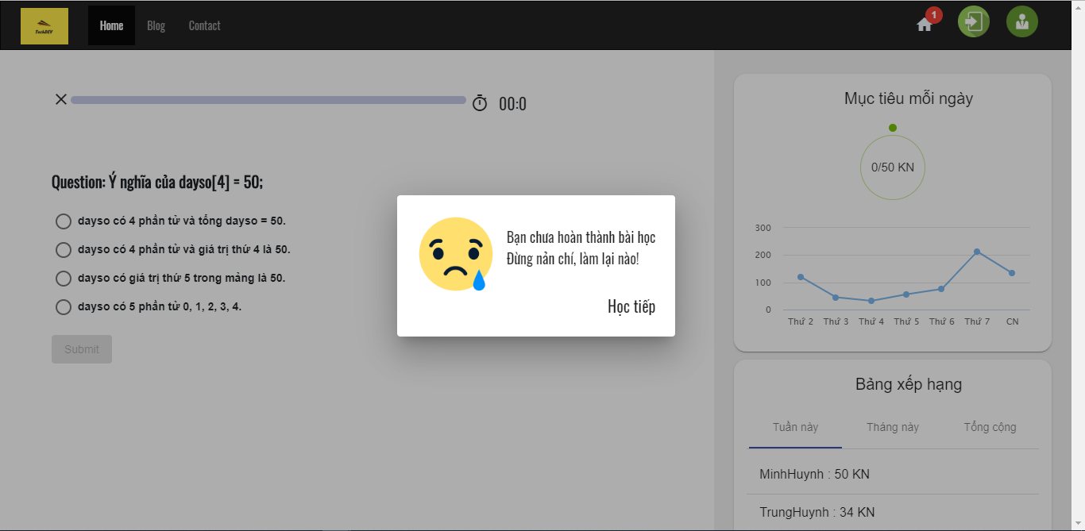

Nếu bạn qua được sẽ có điểm kinh nghiệm tương ứng với bài kiểm đó

